# Cómo traducir un documento usando Mainumby

1. Ve a la página web de Mainumby (<http://plogs.soic.indiana.edu/mainumby/>) en tu computadora o teléfono inteligente (smartphone). (Aviso: la aplicación todavía no está optimizada para teléfonos.)
2. Seleccioná (hacé clic en) “TRADUCIR”.  
   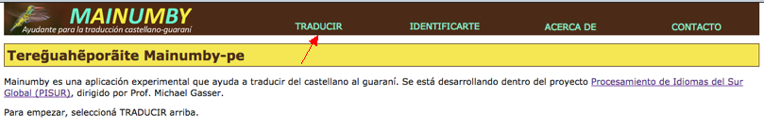
3. Esperá hasta que el traductor se cargue.
4. Seleccioná “documento”.  
   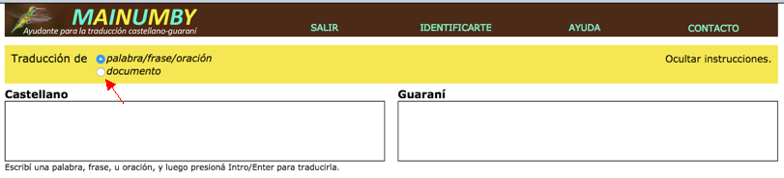
5. Hacé clic en “Examinar…”.  
   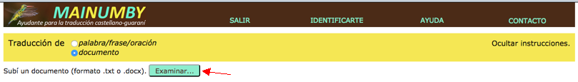
6. Aparece una ventana donde se puede escoger un archivo para subir. La aparencia de esta ventana depende del sistema operativo de tu computadora o teléfono (Windows, etc.). Elegí un archivo para abrir.
7. Se devuelve a la página de Mainumby, donde verás el nombre y el tamaño del archivo. Hacé clic en “Abrir”.  
   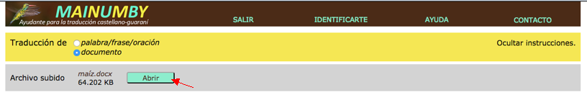
8. Se muestran las oraciones del archivo en líneas separadas.  
     
   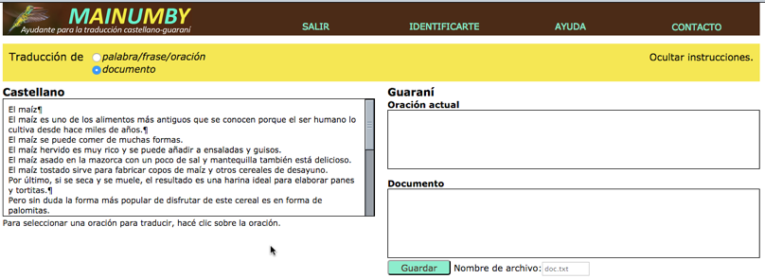Al hacer clic en una oración del documento, podés ver las sugerencias de Mainumby para traducirla.  
   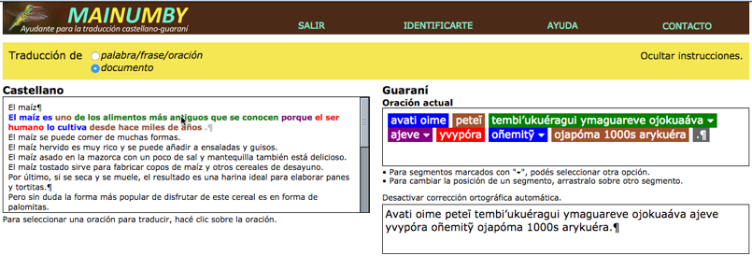
9. Para algunos segmentos de la traducción se ofrecen opciones entre las que podés elegir.  
   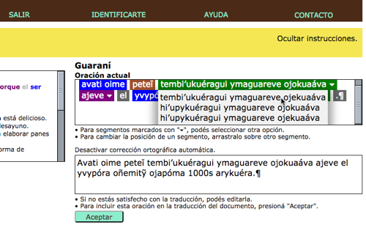
10. La traducción elegida se muestra en el espacio medio. El texto en este espacio se puede editar.  
    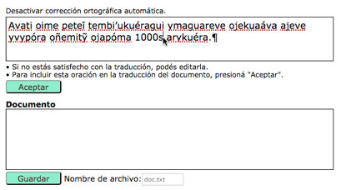
11. Una vez que estés satisfecho con la traducción de una oración, hacé clic en “Aceptar”. La traducción va a aparecer en el espacio “Documento”.
12. Después de que hayas traducido todas las oraciones en el documento (o todas las que querés traducir), podés guardar las traducciones en tu computadora o teléfono, al escribir un nombre para el archivo y hacer clic en “Guardar”.